**Порядок подачи заявок в службу технической поддержки**

Все заявки подаются через личный кабинет, вкладку «Заявки в техподдержку»

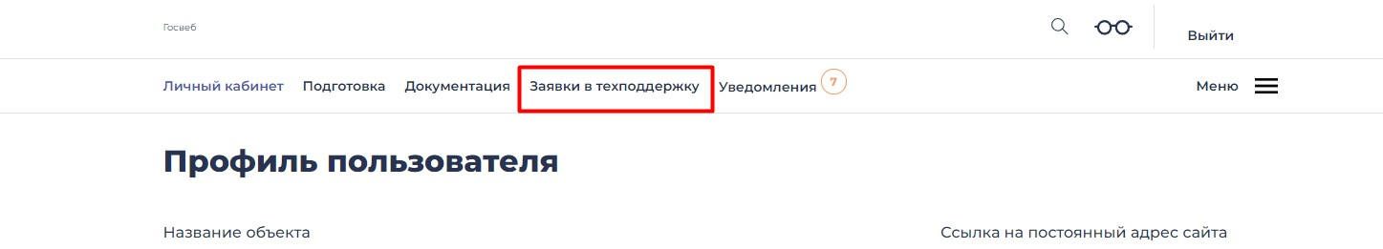

В заявке требуется:

* указать тему заявки
* выбрать сайт, по которому подается заявка
* четко и понятно сформулировать вопрос
* прикрепить необходимые поясняющие скриншоты или файлы

**Сроки обработки заявок**

|  |  |
| --- | --- |
| Категория заявки | Время реакции, (часов) |
| Консультация по вопросам функциональных возможностей Системы или миграции данных | не более 64 |

|  |  |
| --- | --- |
| Категория заявки | Время реакции, (часов) |
| Заявка по информационно-консультационной поддержке пользователей, техническому сопровождению функционирования официальных сайтов, развёрнутых в среде ЕПГУ | не более 64 |

1. Работы по заявкам ведутся только в рабочее время (с 9 до 19 часов по местному времени, 7 дней в неделю).   
   В случае, если обращение поступило в период после окончания рабочего времени, исчисление времени реагирования ведется, начиная с 9.00 рабочего дня, следующего за днем поступления заявки
2. Время реагирования - период времени от момента получения обращения пользователя службой технической поддержки до момента ответа службы технической поддержки на обращение.

**Время недоступности сайтов в месяц должно составлять не более 4 часов.**